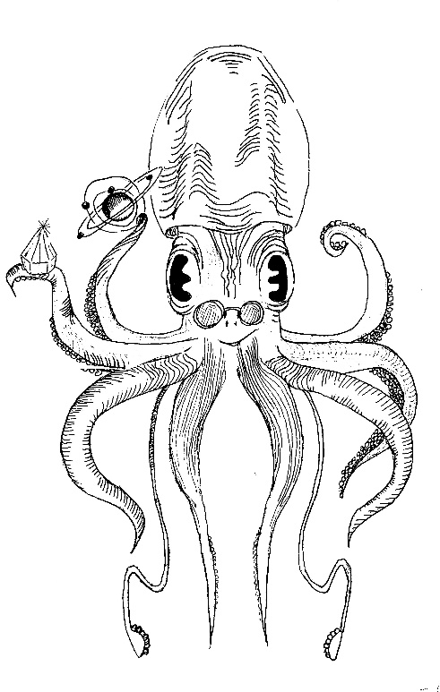
ÚKOL č.5: Co nepatří do skupiny?
V první tabulce podtrhni, co nepatří do uvedené skupiny:
Občas mám plná chapadla a nevím co dřív pustit. Řekneš mi prosím, co do skupiny nepatří?

- Deuterium  Protium  Natrium  Tritium | - Antracen  Hydrazin  Amoniak  Azoimid
- Rutherford  Mendělejev  Bohr  Sommerfeld | - Sodík  Francium  Fluór  Vápník
- Na₂S₂O₂  H₂SO₄  SO₃  Na₂S₂O₇ | - Limonit  Pyrit  Hematit  Millerit
- Rtuť  Chrom  Kobalt  Draslík | - Destilace  Filtrace  Difrakce  Extrakce
- Lučavka královská  Čpavek  Ocet  Roztok sulfanu | - Metan  Kyselina uhličitá  Kyselina mravenčí  Etanol

Zde pak popiš důvod, proč jsi uvedený pojem vyřadil:

